Repertoire für Dinner – und
Barmusik, Dezember 2017:

Klassik, Wiener-Musik, Operette:

An der schönen blauen Donau (J. Strauß)
Barcarole
Carmen – Ouverture – Habanera
Dein ist mein ganzes Herz (F. Lehar)
Der dritte Mann
Der Schwan (Saint Saens)
Des hat ka Goethe gschrieb’n
Draußen in Sievering blüht schon der Flieder
Du sollst der Kaiser meiner Seele sein
Eine kleine Nachtmusik (Mozart)
Eljen a magyar Polka (J. Strauß)
Frühlingsstimmen – Walzer (J. Strauß)
Für Elise (Beethoven)
Heut kommen d’Engerl nach Wien
Im weißen Rössl (Benatzky)
Liebesfreud – Liebesleid (Kreisler)
Lippen schweigen
Kaiserwalzer (J. Strauß)
Komm mit nach Varasdin
Komm Zigany
Meditation
Mei Mutterl war a Weanerin
Meine Lippen, sie küssen so heiß
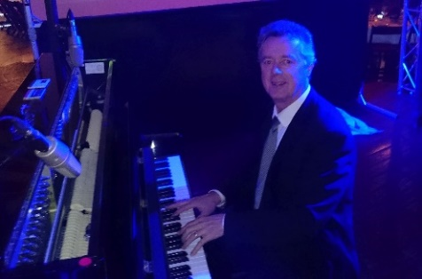

Stefan Aichinger – Piano

Mein Liebeslied muss ein Liebeslied
Menuett Boccherini
Mondscheinsonate
Musette – Walzer (La Boheme)
Romanze Mozart
Salut d’amour
Second waltz – Schostakowitsch
Serenata Toselli
Schenkt man sich Rosen in Tirol
Sonata facile (Mozart)
Ständchen (Schubert)
S’wird schöne Maderl geben
Tanzen möcht‘ ich
Tassilo – Lied (Lehar)
Tritsch – Tratsch (J. Strauß)
Walzer (Brahms)
Wiener Blut (J. Strauß)
Wien, du Stadt meiner Träume
Wo die Zitronen blüh’n (J. Strauß)
Zauberflöte – Melodien (Mozart)

